TỔNG HỢP SƠ ĐỒ TUẦN TỰ
(SEQUENCE DIAGRAMS)
HỆ THỐNG LUMICINEMA
Trọn bộ 38 sơ đồ tuần tự chi tiết chuẩn hóa đơn sắc (Monochrome)
Khớp 100% SRS & Tech Spec

Sơ đồ tuần tự 01: Đăng ký tài khoản khách hàng (Customer Sign Up)
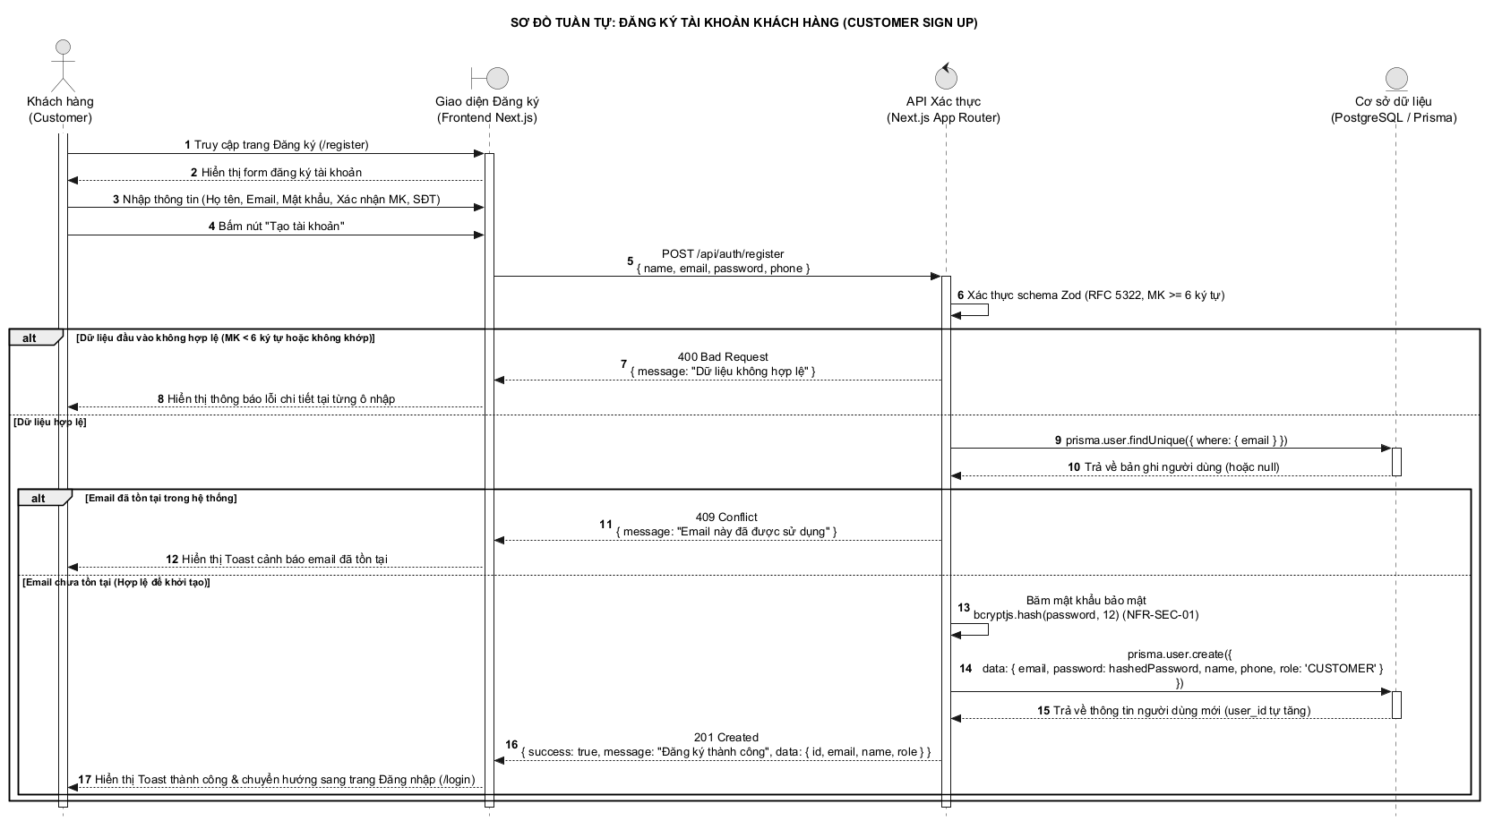

Sơ đồ tuần tự 02: Đăng nhập hệ thống & RBAC (Login & Authorization)
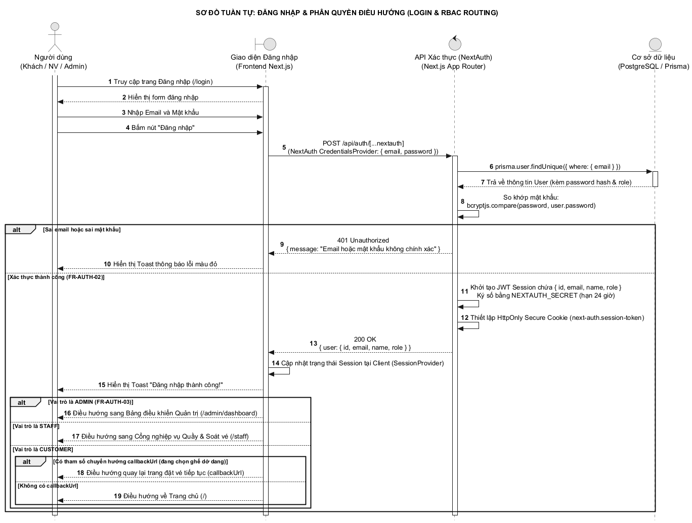

Sơ đồ tuần tự 03: Đăng xuất hệ thống (Logout)
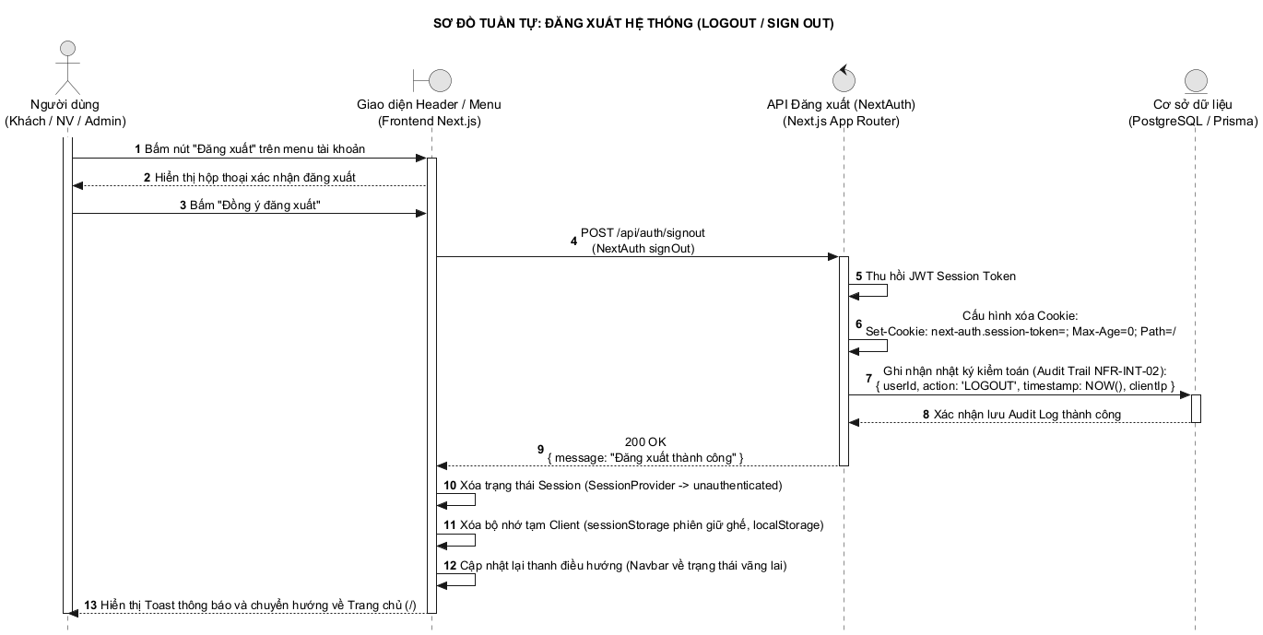

Sơ đồ tuần tự 04: Mua vé và đặt combo online (Tổng quan quy trình)
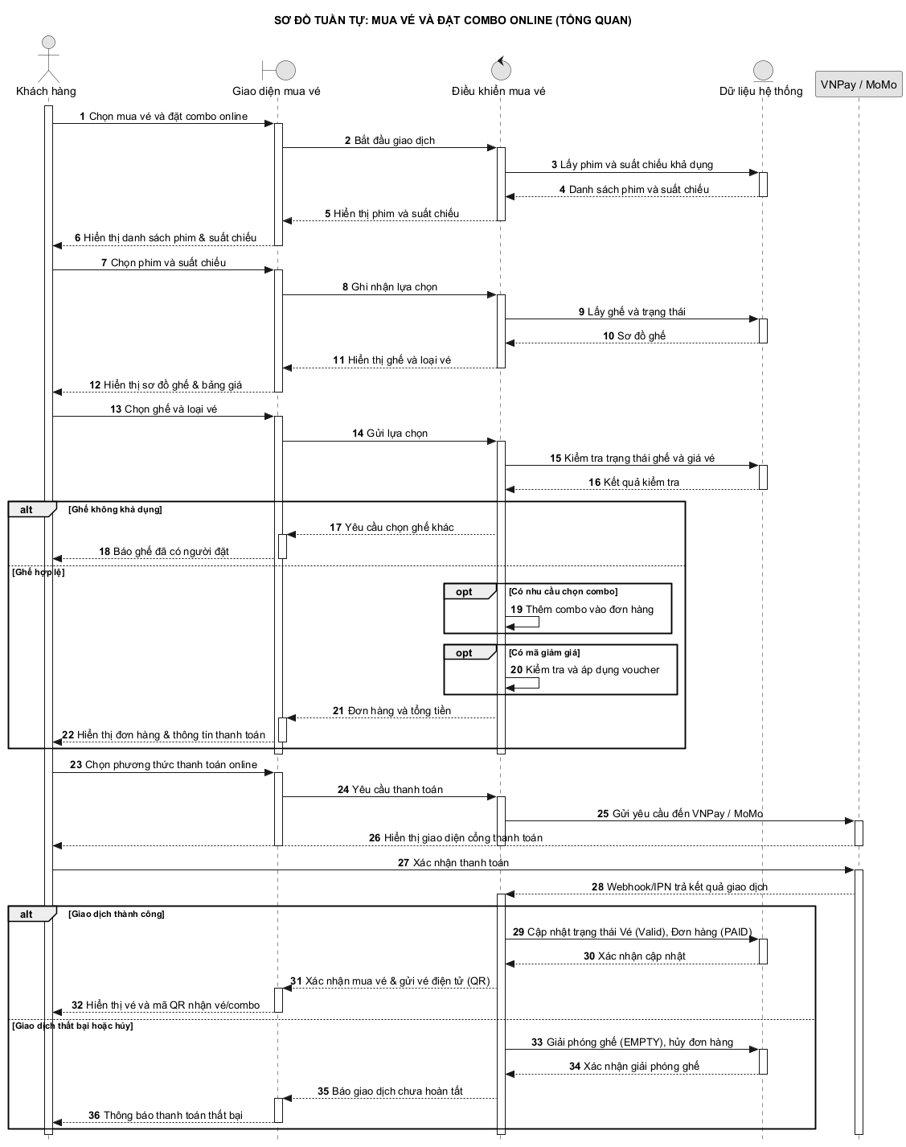

Sơ đồ tuần tự 05: Xem danh sách phim và chọn suất chiếu
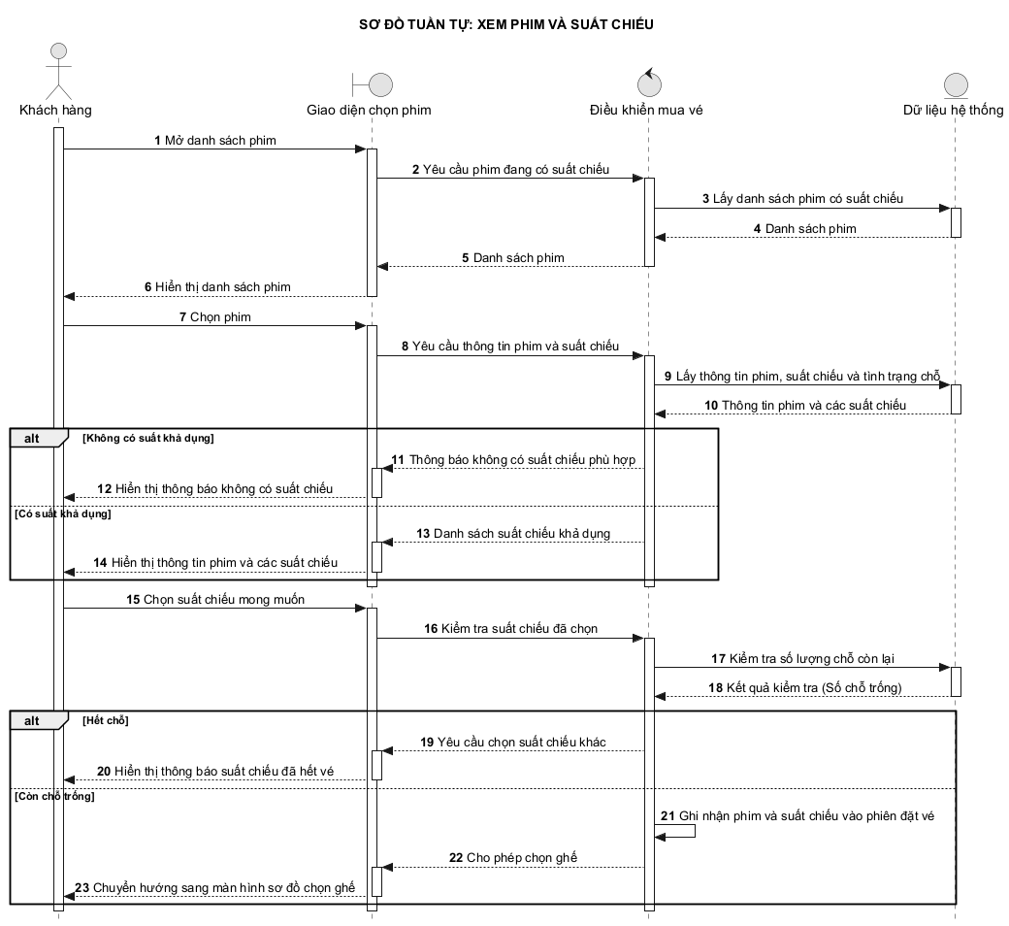

Sơ đồ tuần tự 06: Chọn ghế và giữ chỗ tạm thời (Seat Selection & Hold)
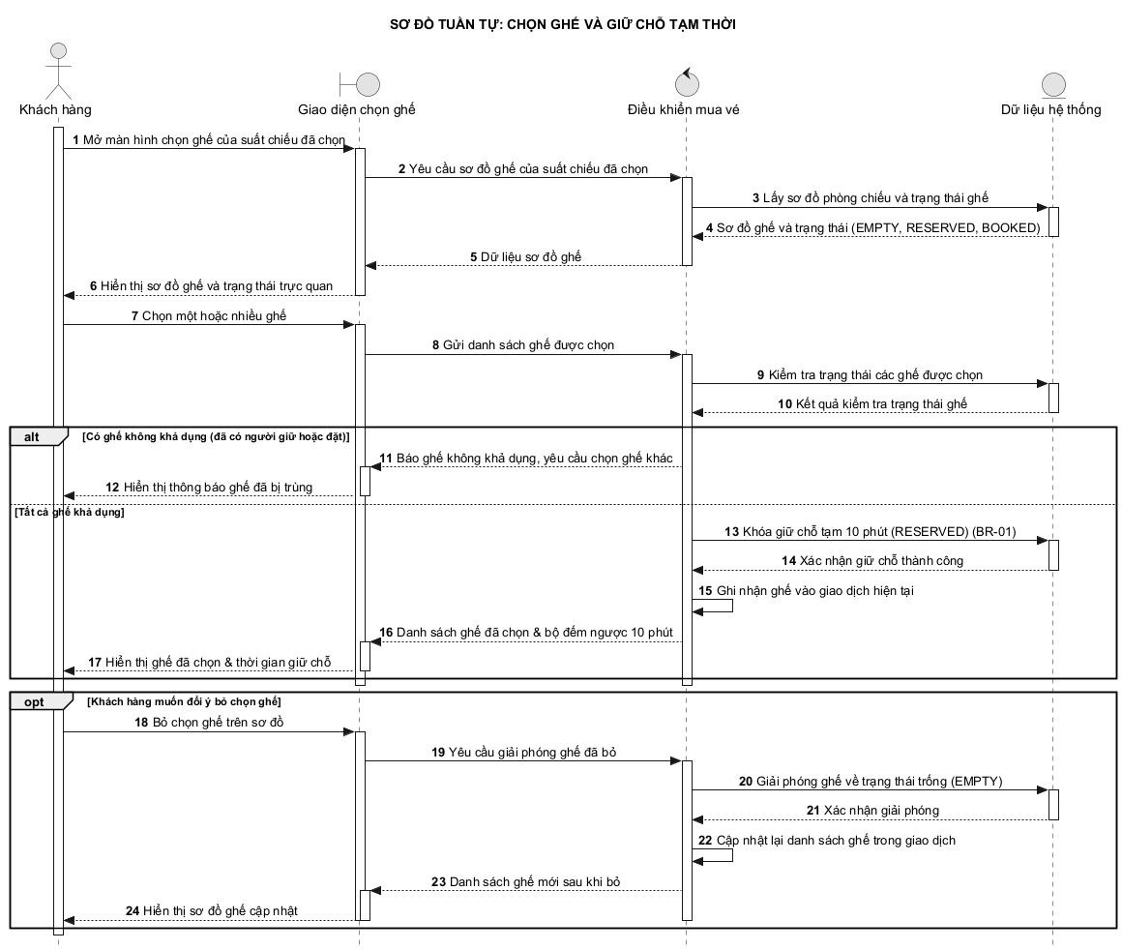

Sơ đồ tuần tự 07: Chọn loại vé và áp dụng giá vé (Ticket Type Selection)
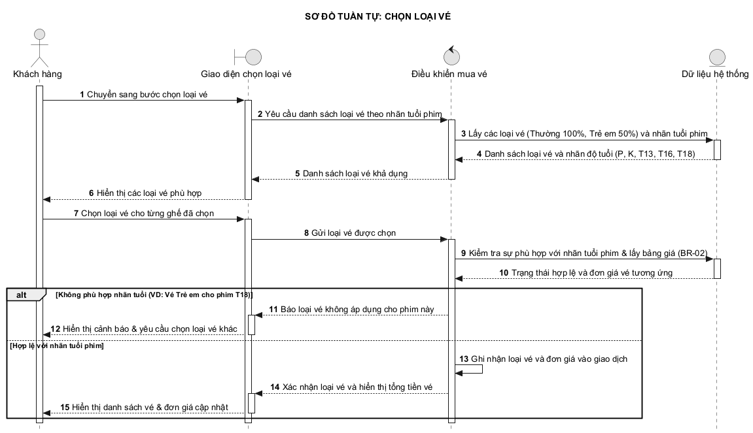

Sơ đồ tuần tự 08: Chọn và thêm combo bắp nước vào đơn hàng
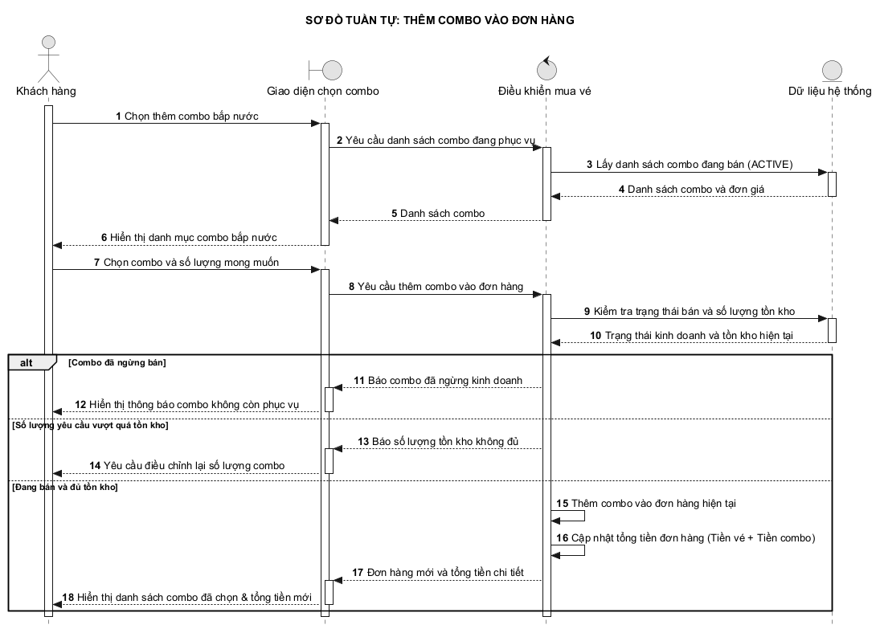

Sơ đồ tuần tự 09: Kiểm tra và áp dụng mã voucher khuyến mãi (Voucher Application)
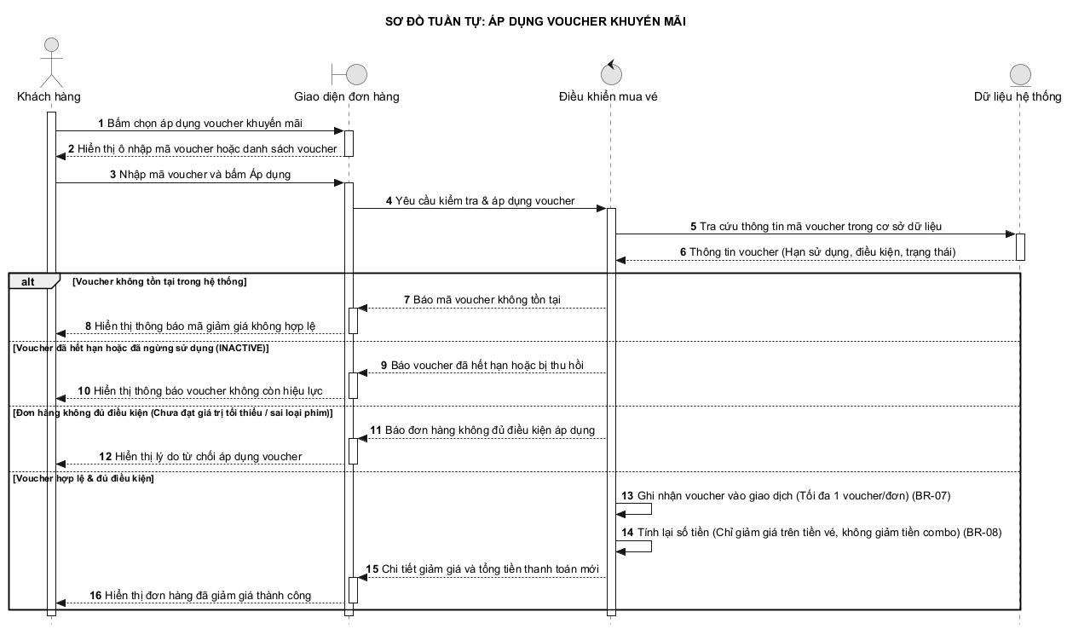

Sơ đồ tuần tự 10: Xử lý thanh toán đơn hàng online tổng quan
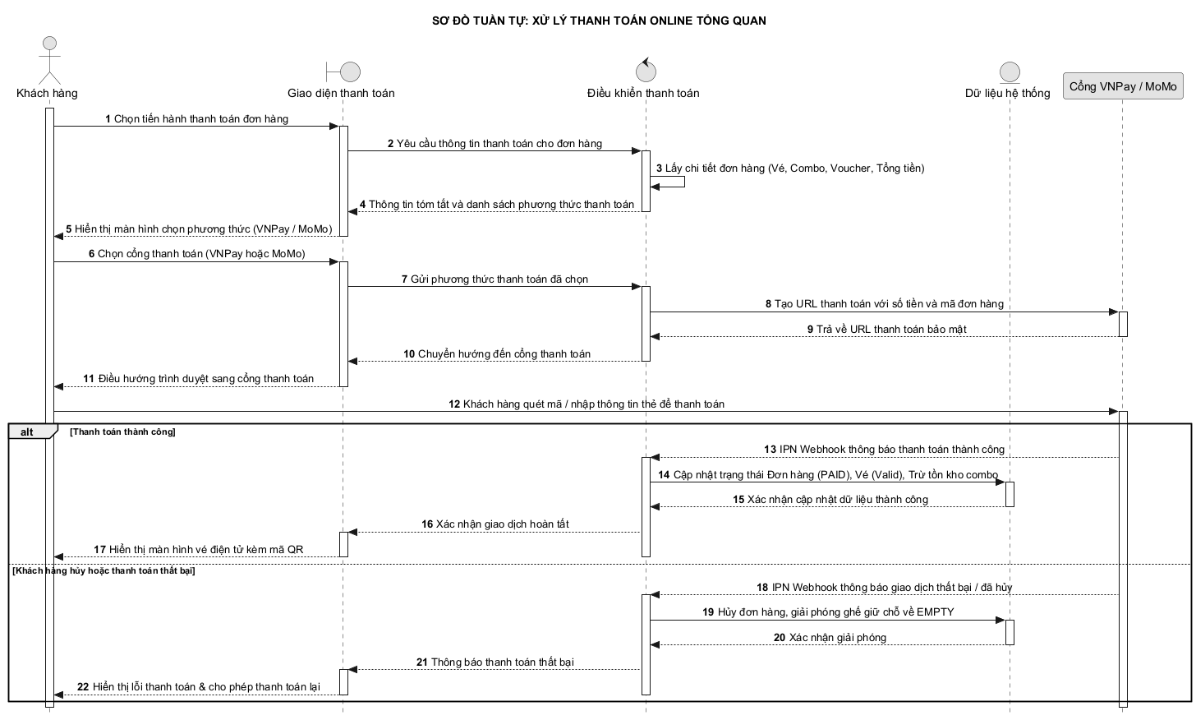

Sơ đồ tuần tự 11: Thanh toán qua cổng thanh toán VNPay / MoMo và IPN Webhook
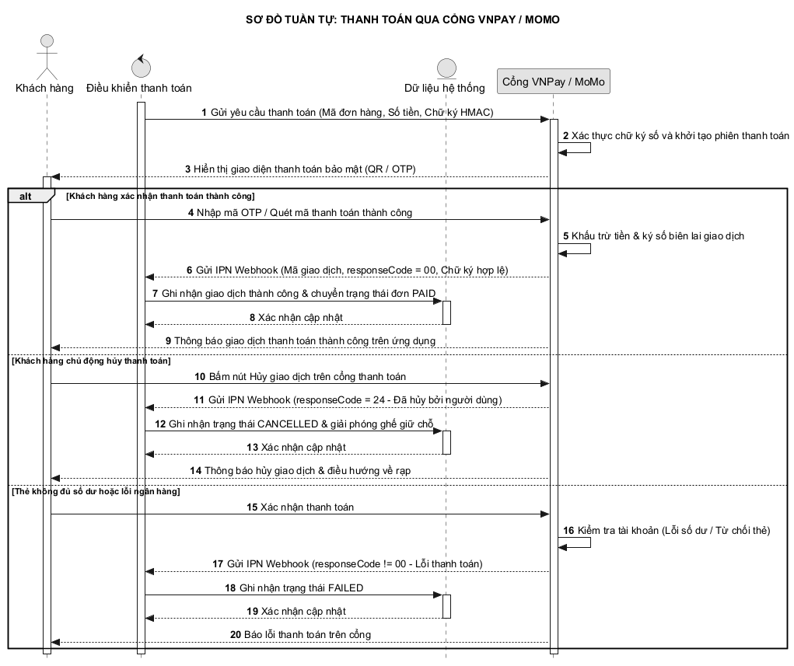

Sơ đồ tuần tự 12: Bán vé xem phim trực tiếp tại quầy POS
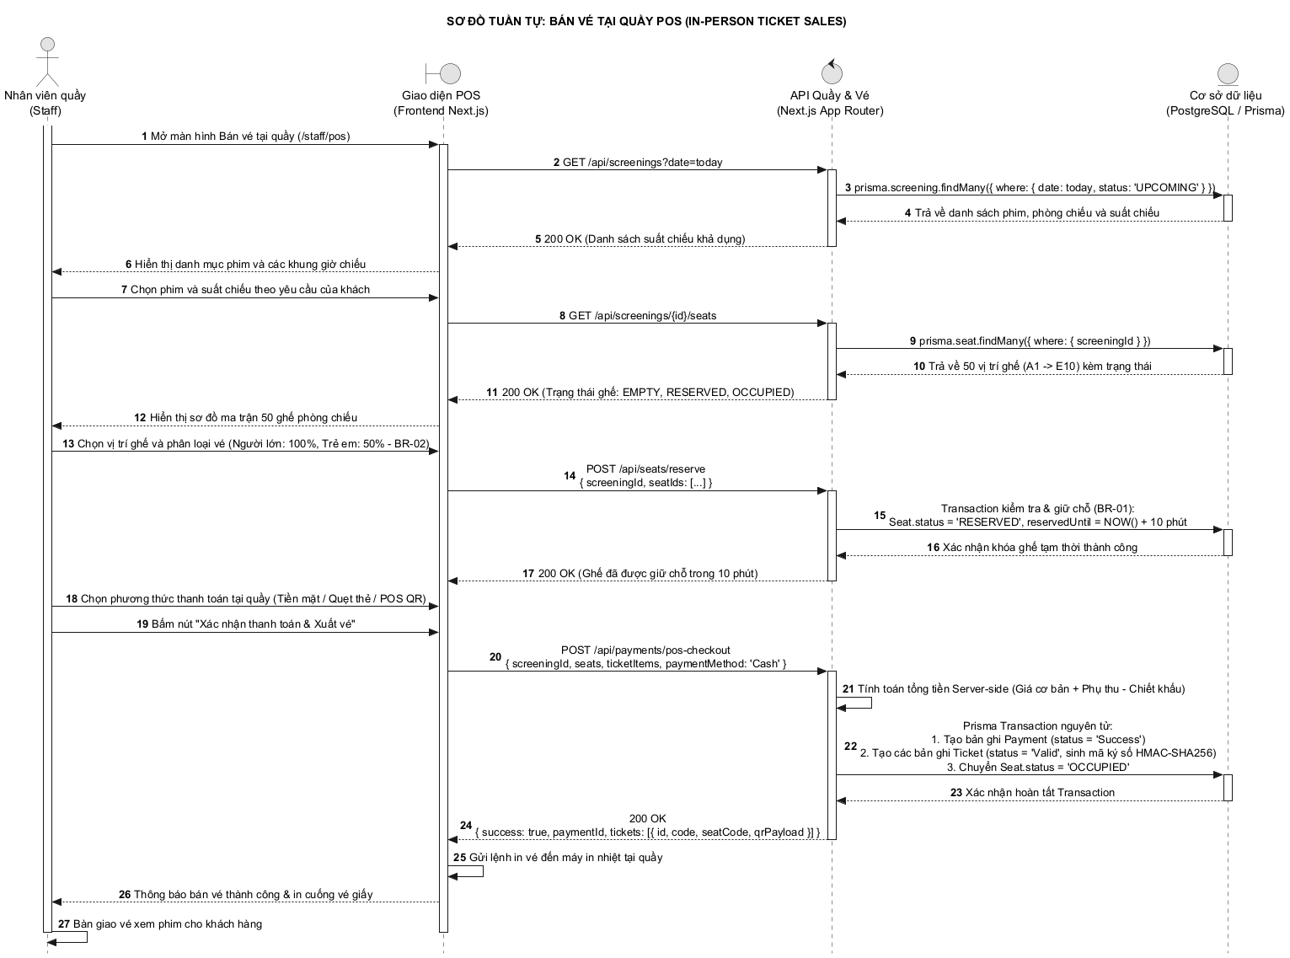

Sơ đồ tuần tự 13: Bán combo bắp nước trực tiếp tại quầy POS
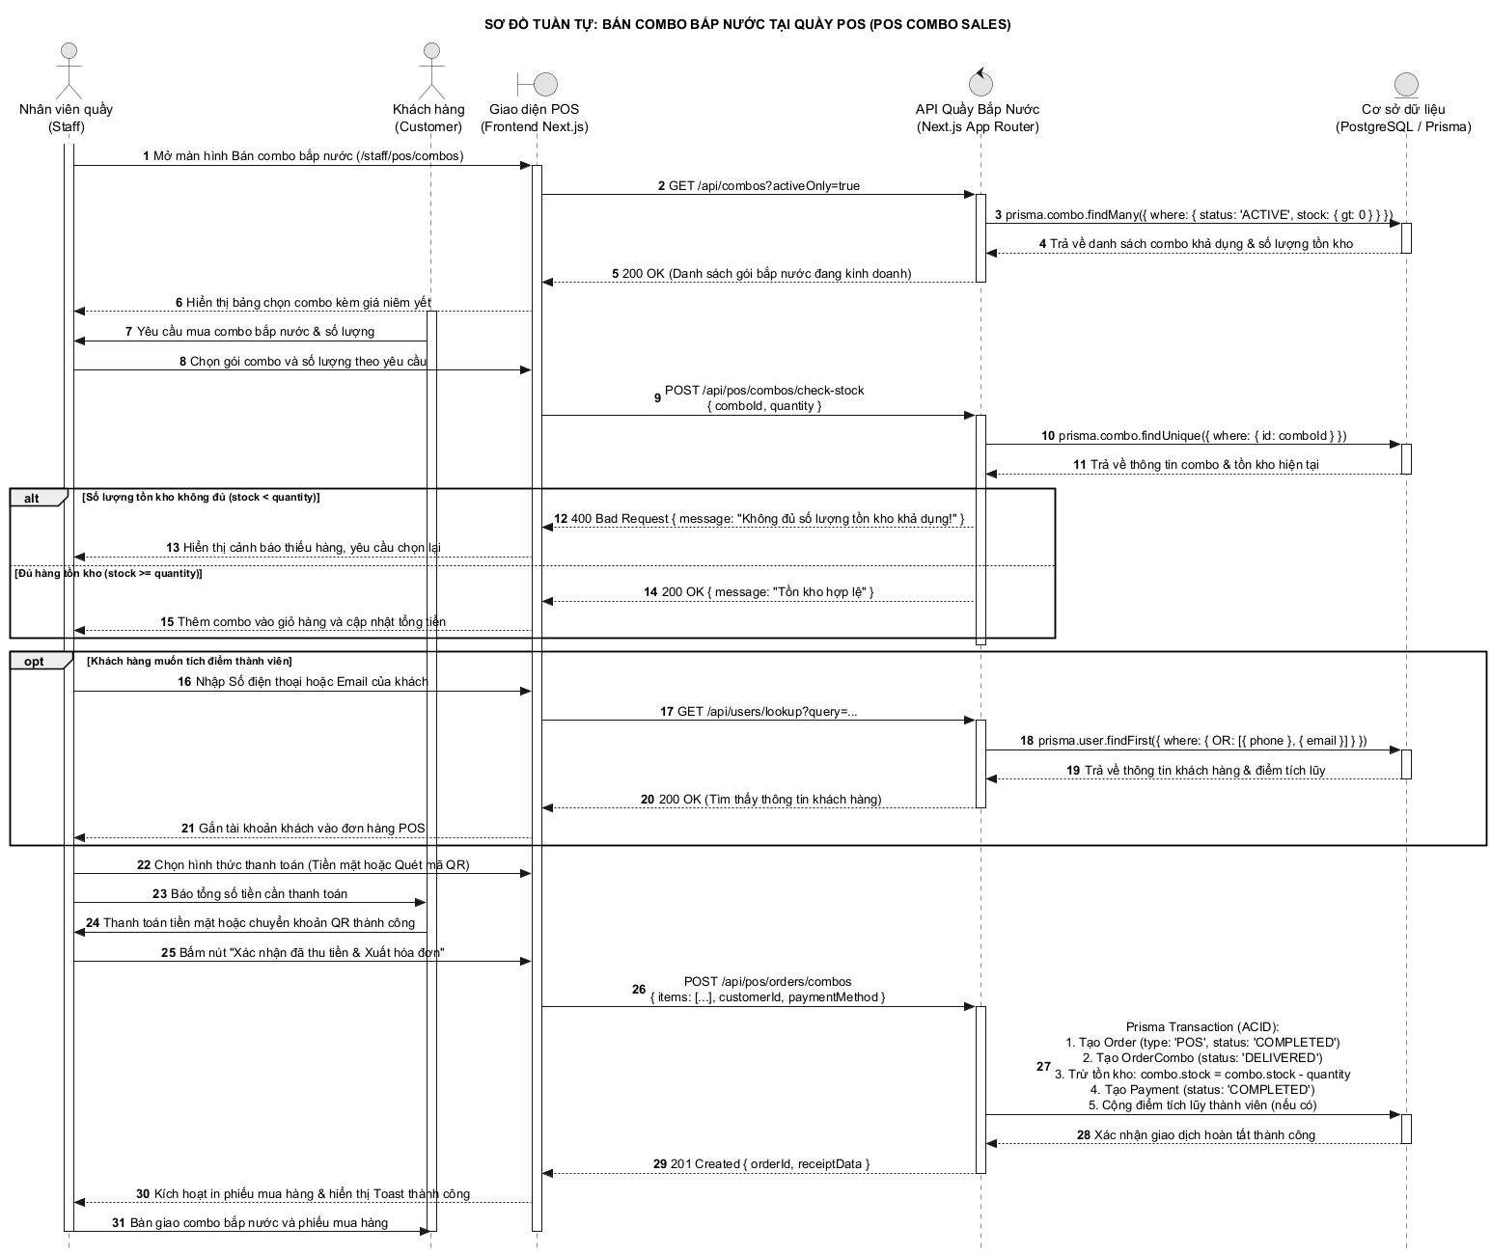

Sơ đồ tuần tự 14: Soát vé vào phòng chiếu bằng mã QR/Mã vé
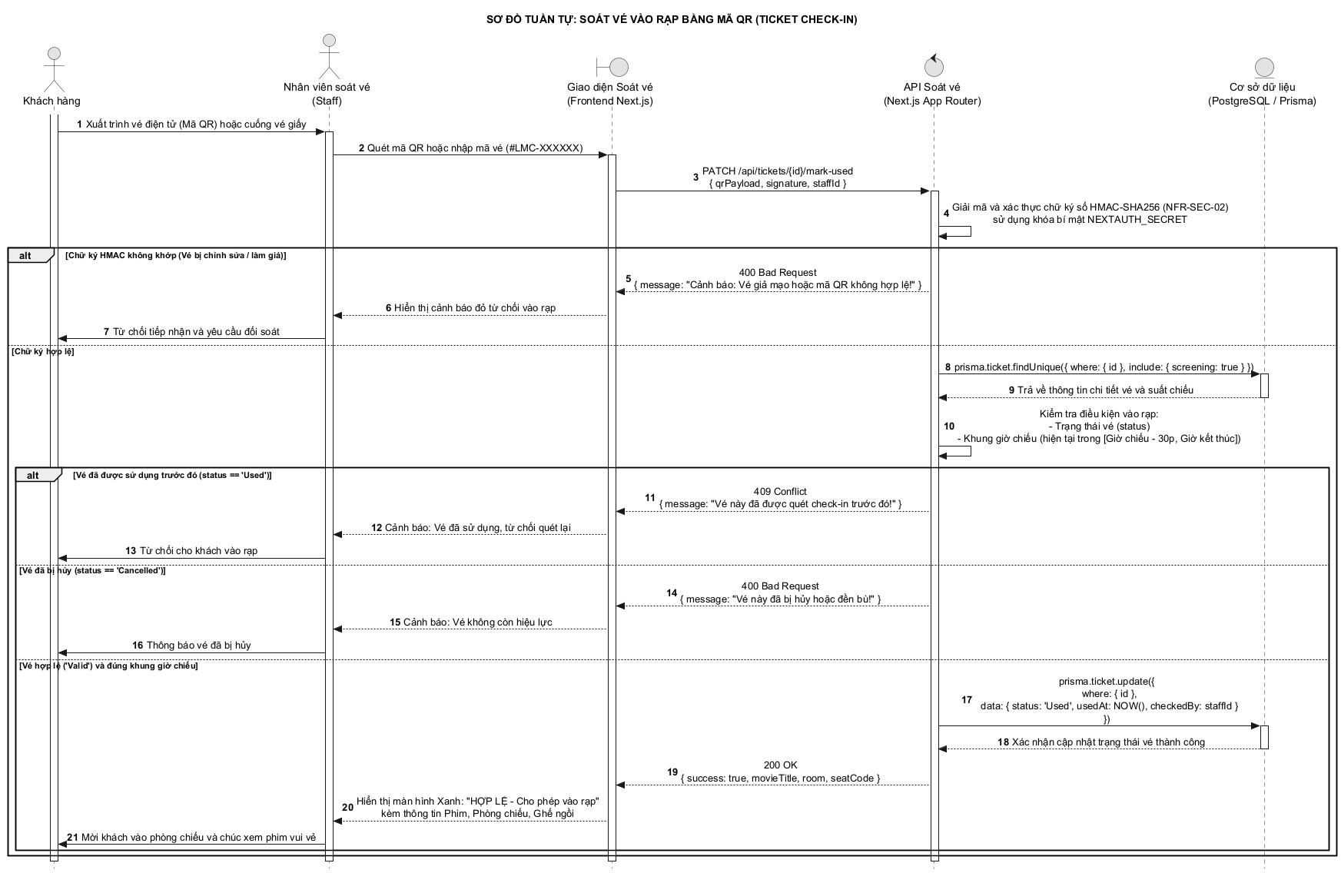

Sơ đồ tuần tự 15: Giao nhận combo bắp nước đã đặt online tại quầy Concession
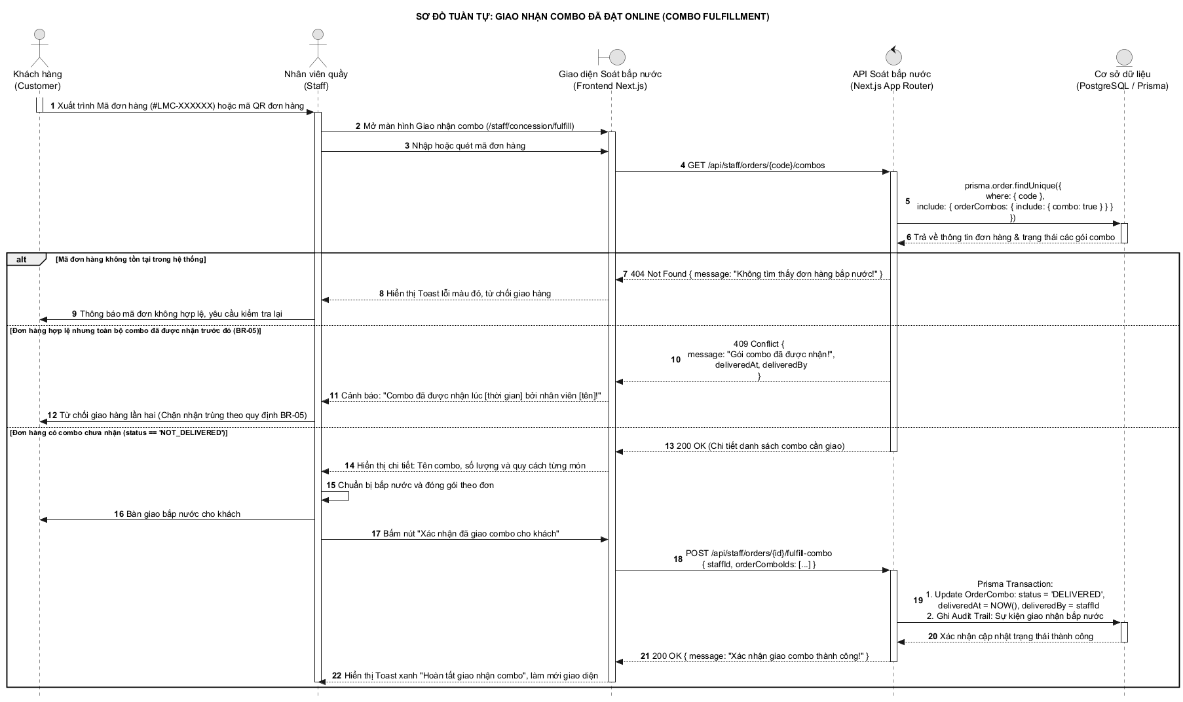

Sơ đồ tuần tự 16: Tra cứu thông tin vé và lịch sử đặt vé
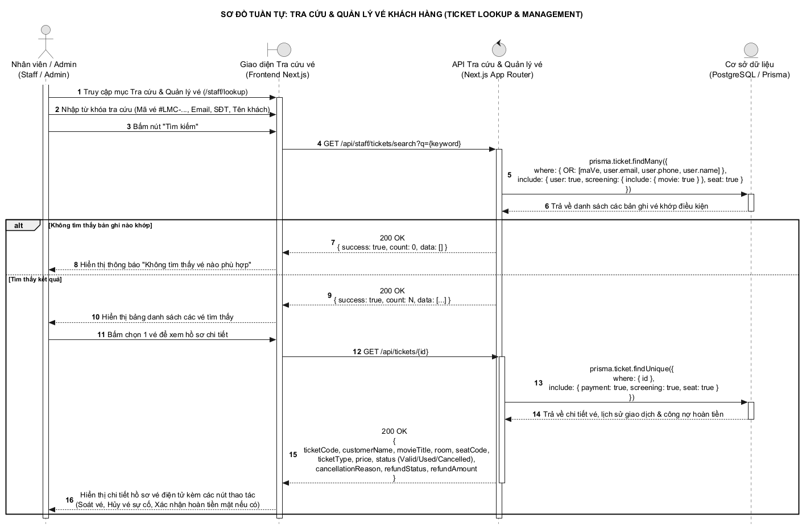

Sơ đồ tuần tự 17: Khách hàng tự hủy vé online và nhận voucher hoàn trả 50%
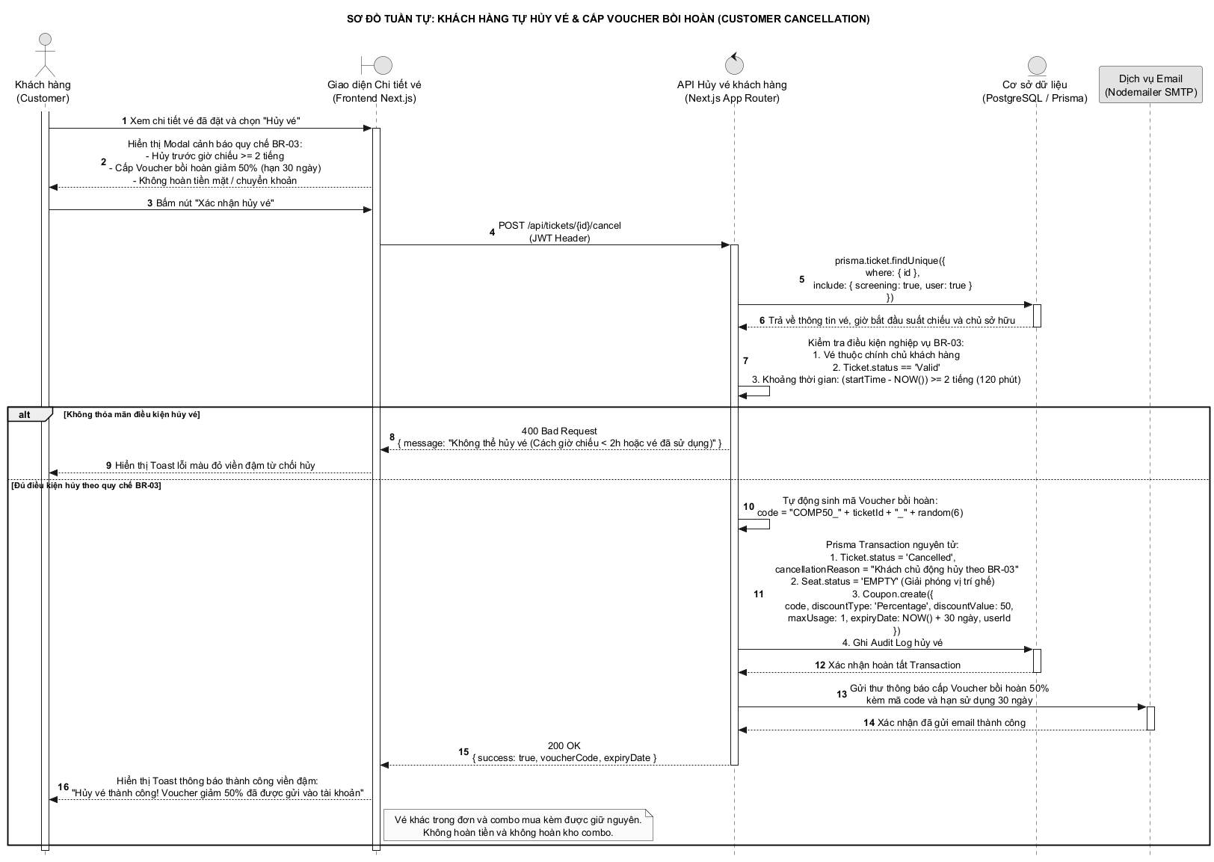

Sơ đồ tuần tự 18: Rạp hủy vé do sự cố kỹ thuật và hoàn tiền mặt 100% tại quầy
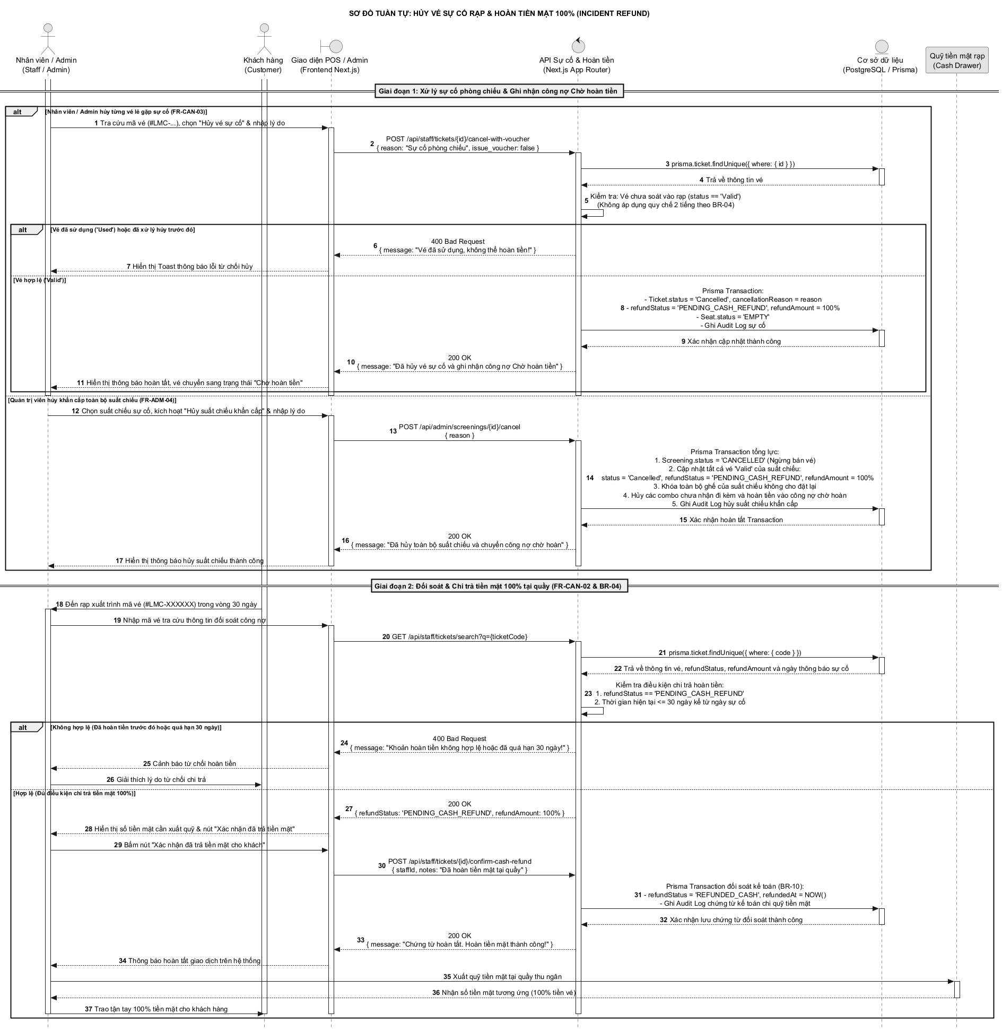

Sơ đồ tuần tự 19: Khách hàng gửi đánh giá và chấm điểm phim sau khi xem
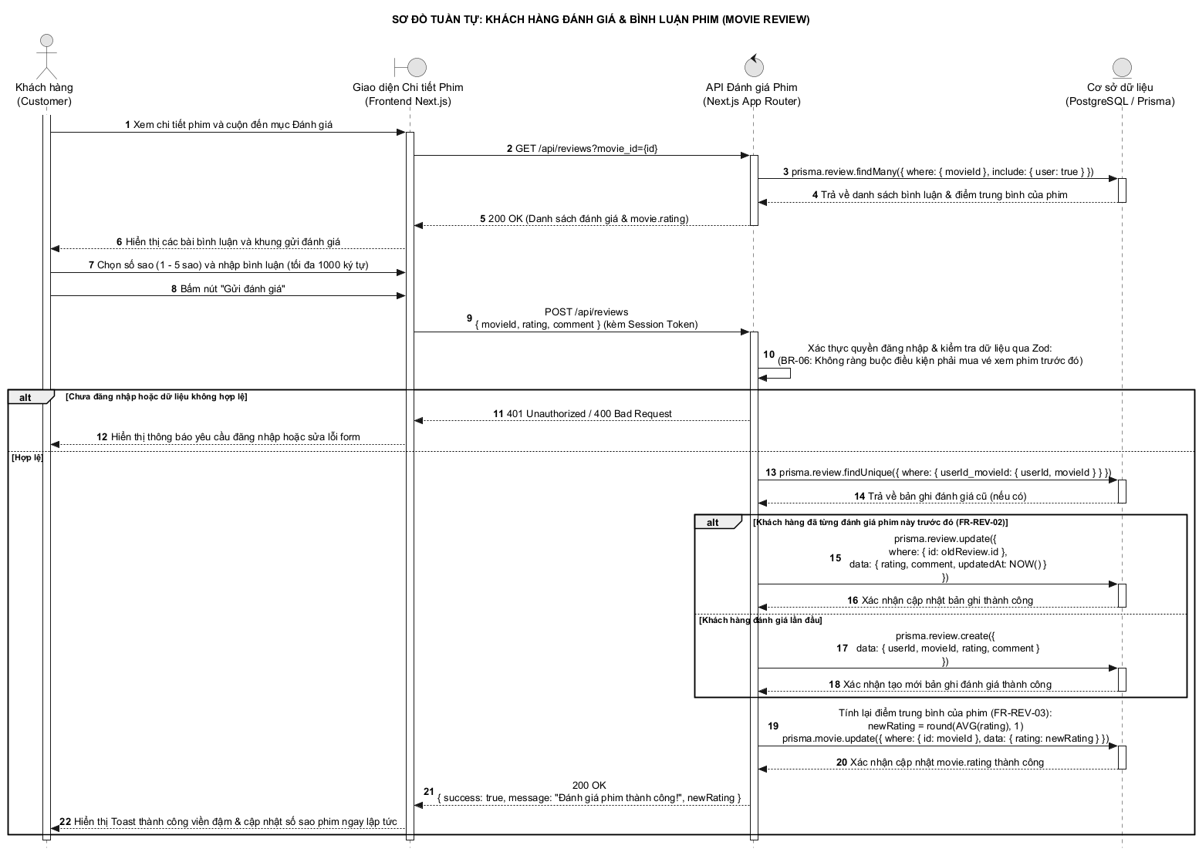

Sơ đồ tuần tự 20: Quản trị viên kiểm duyệt hoặc ẩn bình luận/đánh giá vi phạm
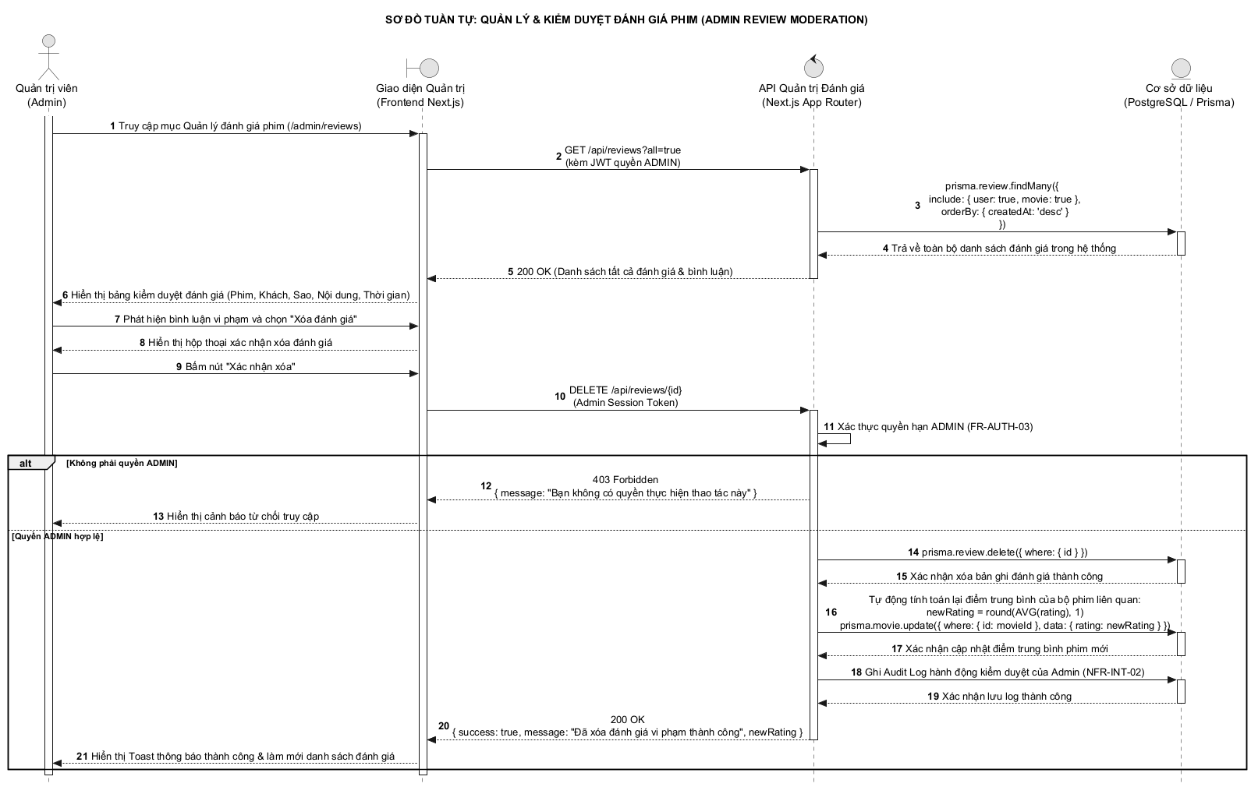

Sơ đồ tuần tự 21: Quản trị danh mục phim (Tổng quan)
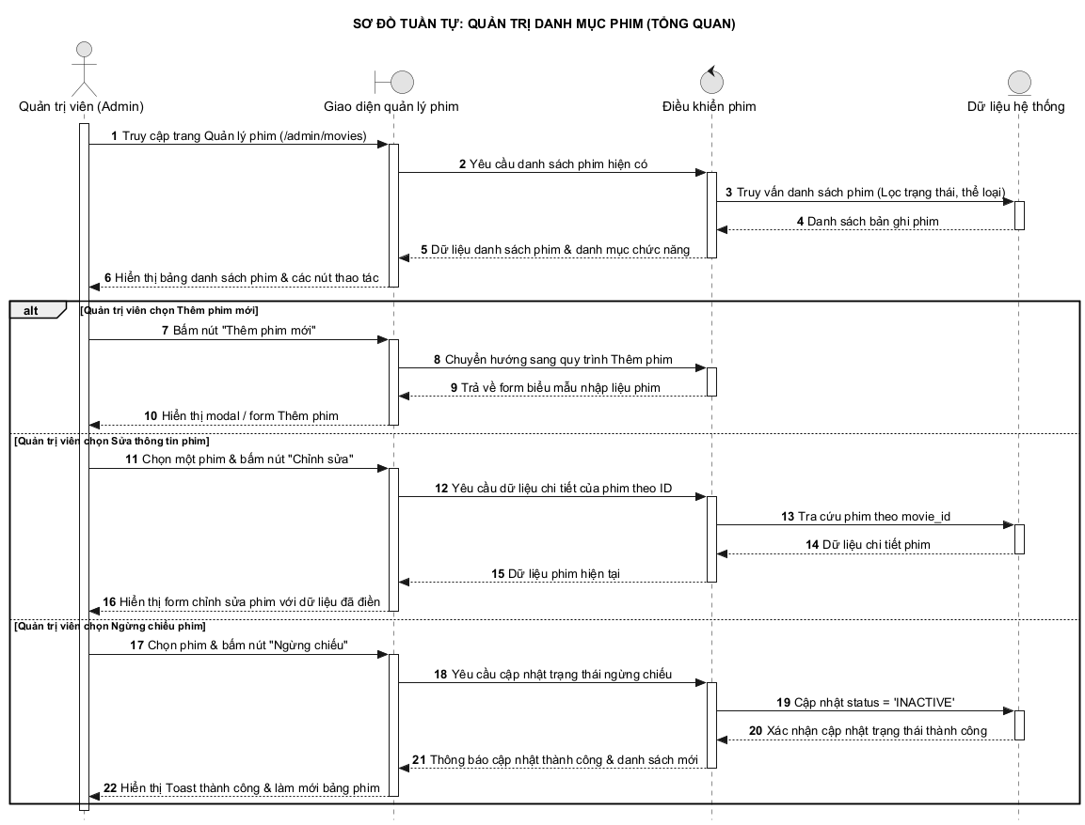

Sơ đồ tuần tự 22: Thêm mới thông tin phim vào hệ thống
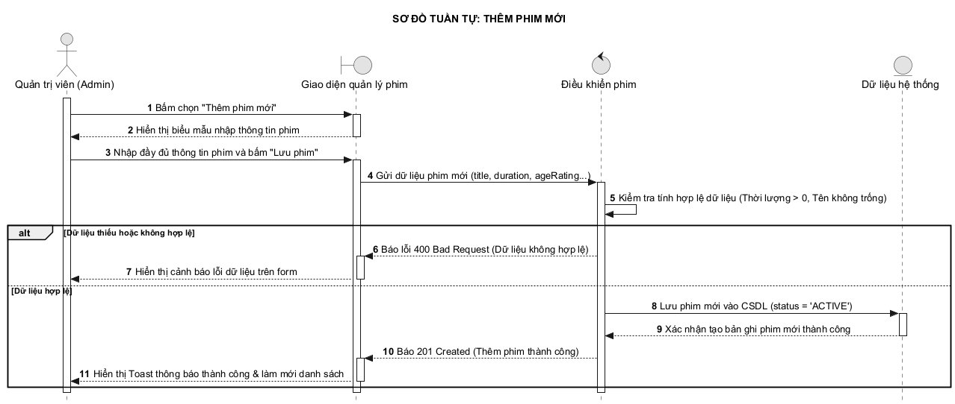

Sơ đồ tuần tự 23: Cập nhật thông tin chi tiết phim
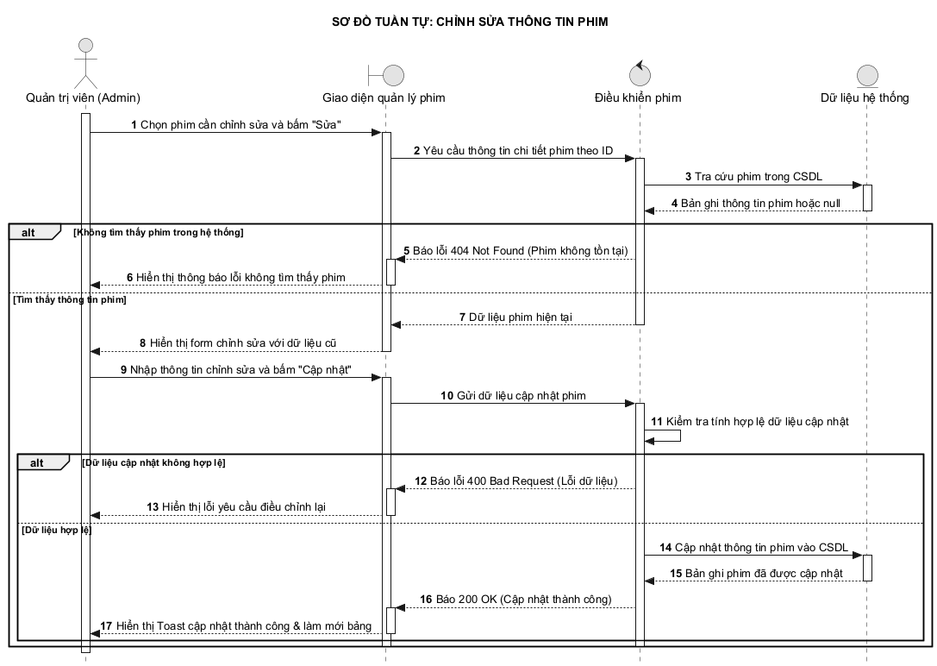

Sơ đồ tuần tự 24: Ngừng chiếu phim trên toàn hệ thống
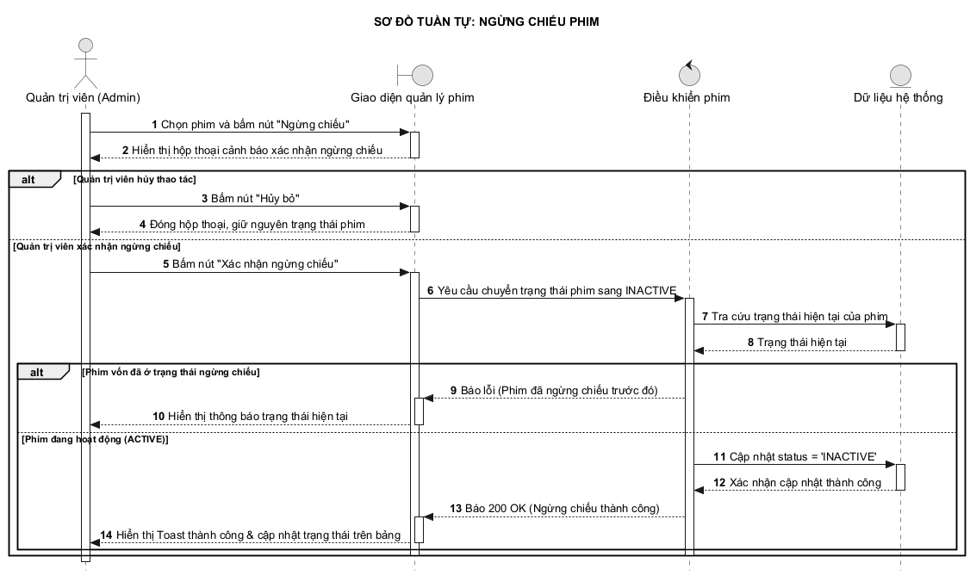

Sơ đồ tuần tự 25: Quản trị danh mục combo bắp nước (Tổng quan)
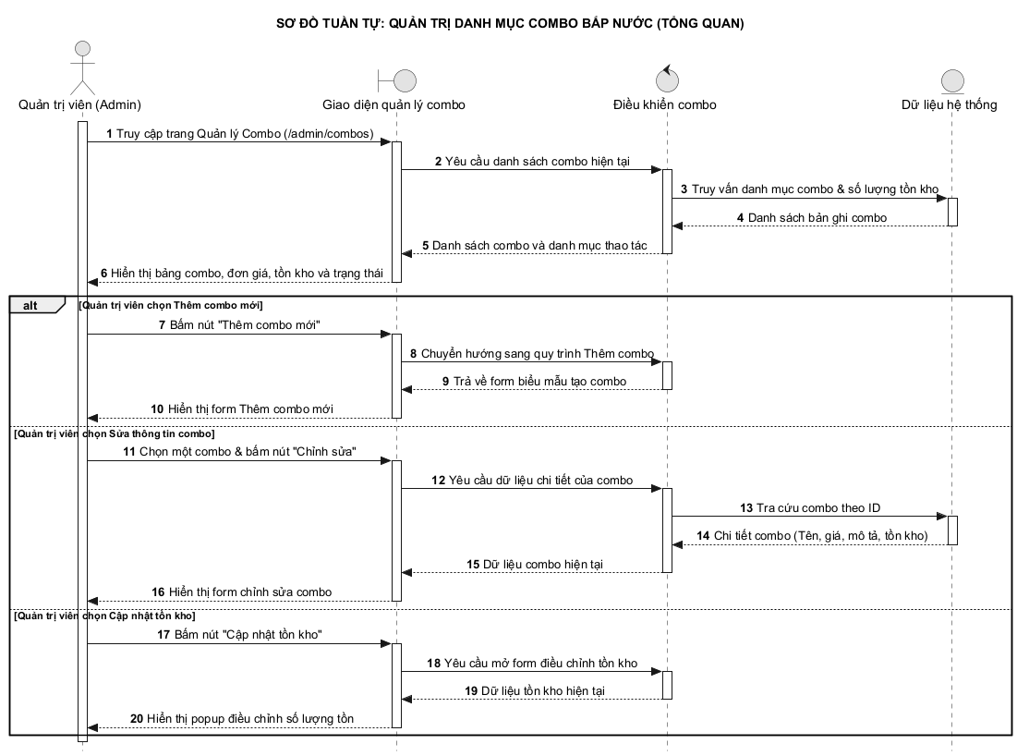

Sơ đồ tuần tự 26: Thêm mới combo bắp nước và định cấu hình sản phẩm
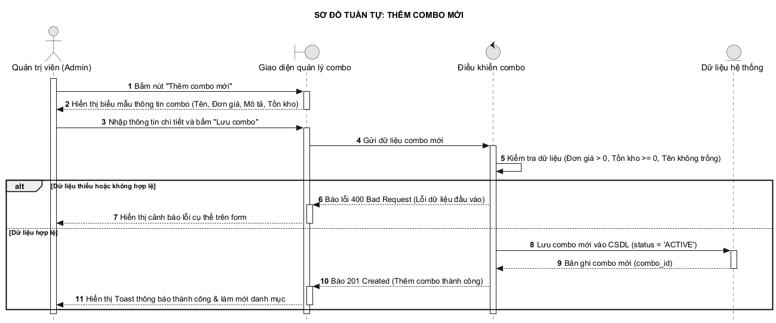

Sơ đồ tuần tự 27: Cập nhật thông tin và đơn giá combo
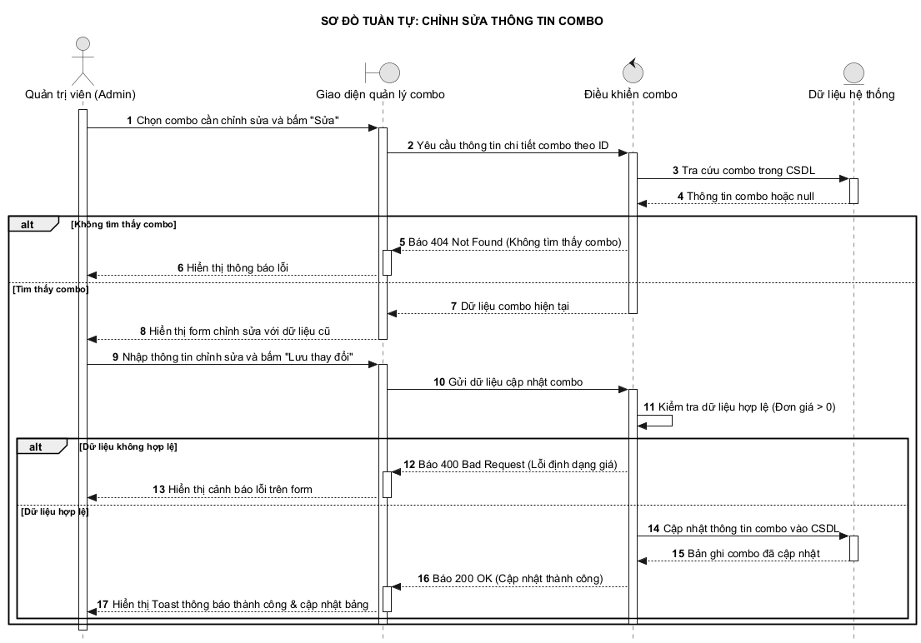

Sơ đồ tuần tự 28: Ngừng bán combo hoặc chuyển trạng thái ngừng hoạt động
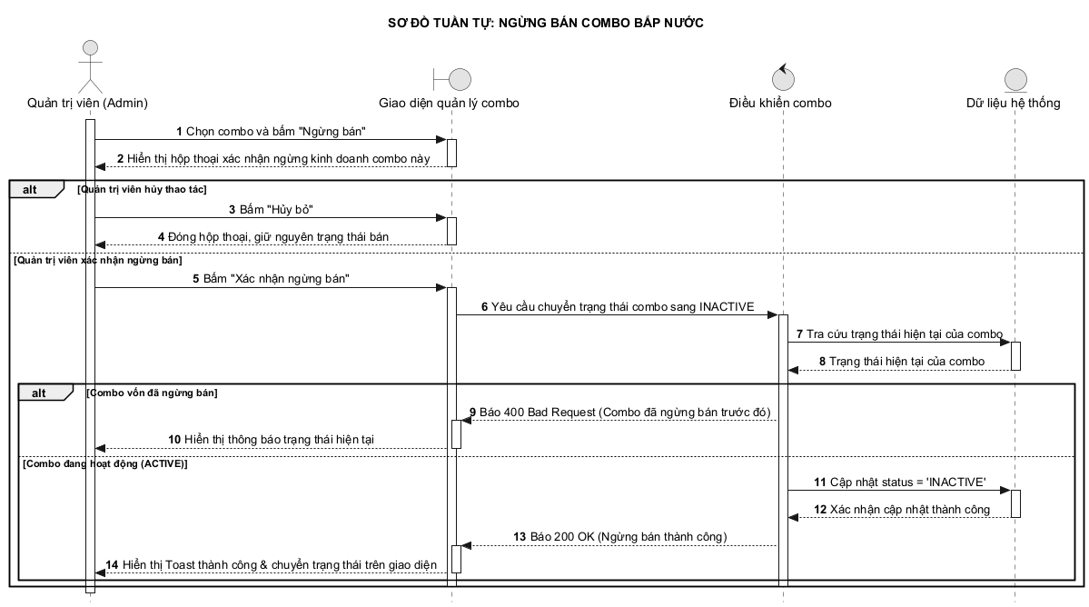

Sơ đồ tuần tự 29: Cập nhật số lượng tồn kho nguyên vật liệu/combo
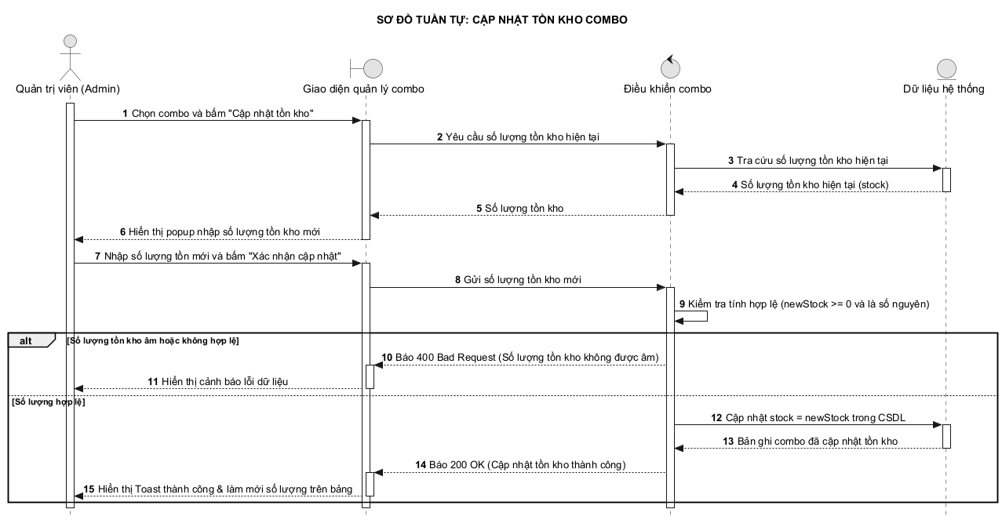

Sơ đồ tuần tự 30: Quản trị mã giảm giá & voucher khuyến mãi (Tổng quan)
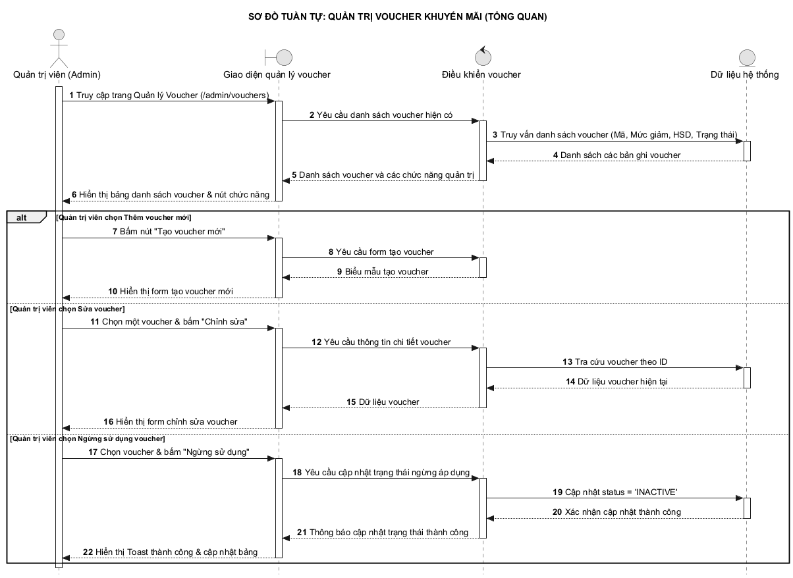

Sơ đồ tuần tự 31: Thêm mới mã voucher và quy định điều kiện áp dụng
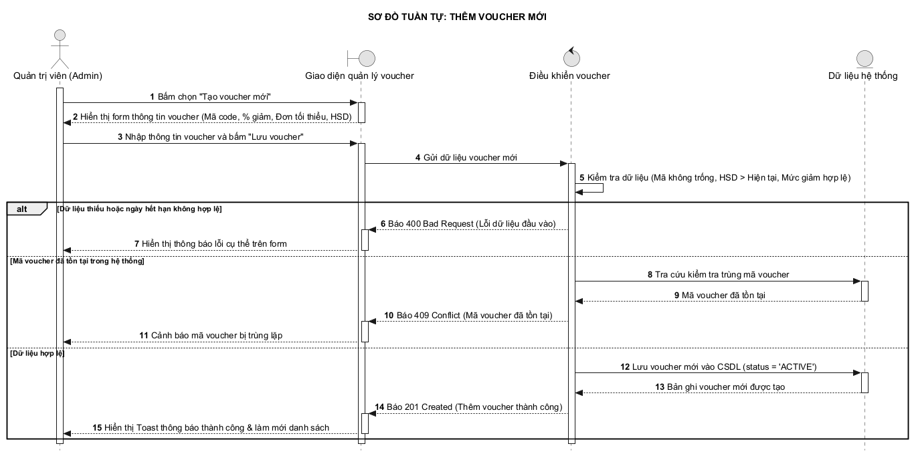

Sơ đồ tuần tự 32: Cập nhật hạn mức, thời gian và điều kiện voucher
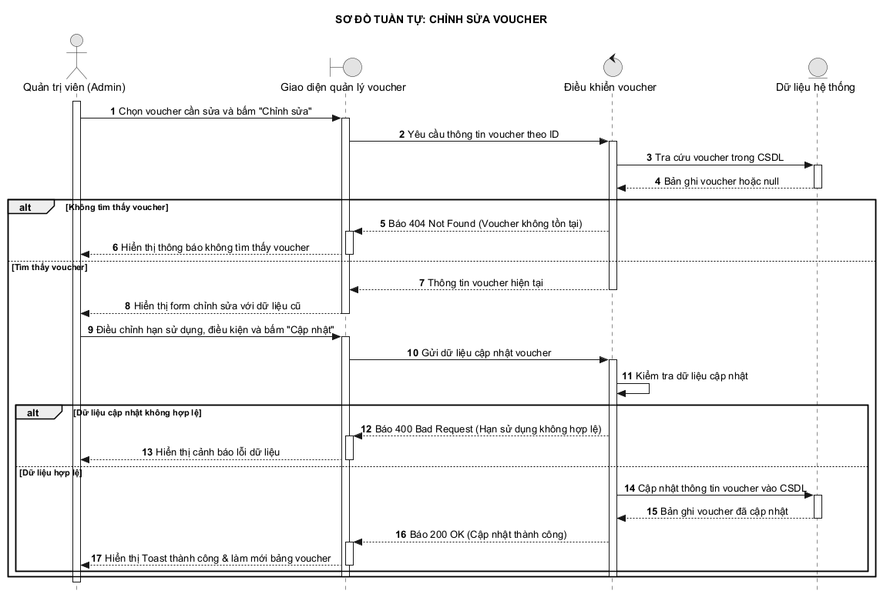

Sơ đồ tuần tự 33: Tạm dừng hoặc thu hồi mã voucher trước hạn
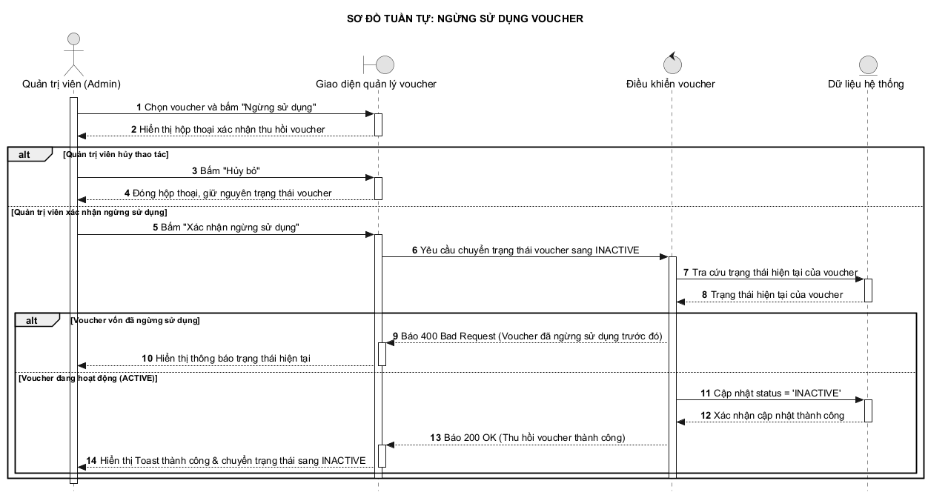

Sơ đồ tuần tự 34: Quản trị lịch chiếu và suất chiếu (Tổng quan)
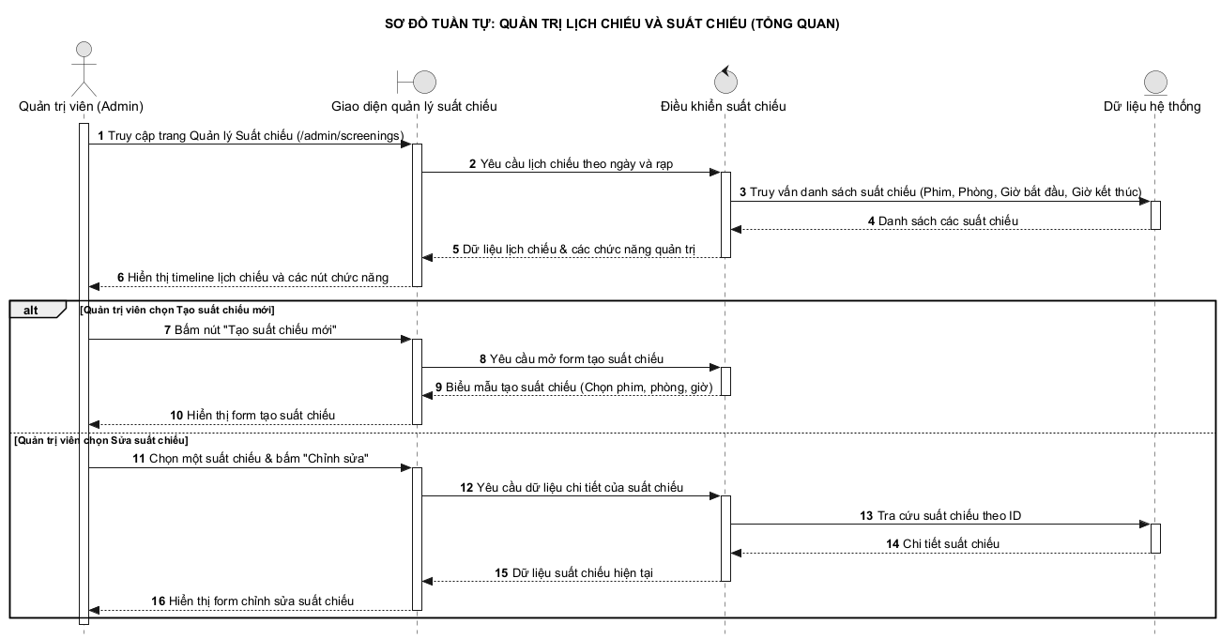

Sơ đồ tuần tự 35: Lên lịch tạo mới suất chiếu cho phim
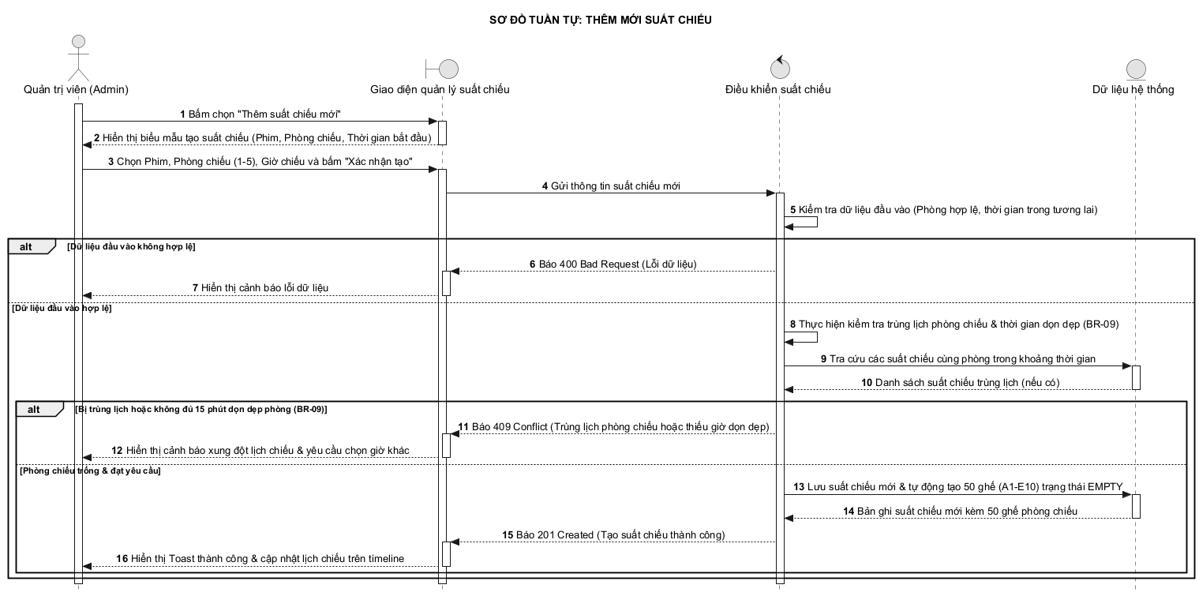

Sơ đồ tuần tự 36: Kiểm tra xung đột phòng chiếu, thời lượng dọn dẹp và định dạng phim
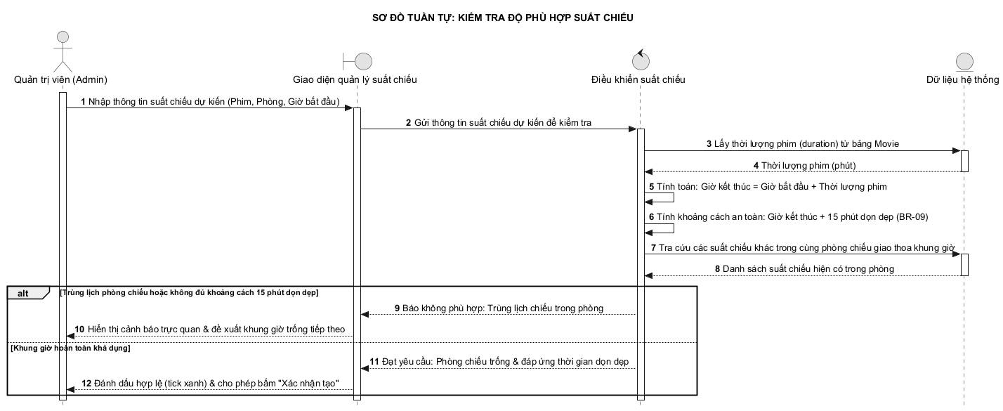

Sơ đồ tuần tự 37: Cập nhật thông tin phòng chiếu, khung giờ suất chiếu
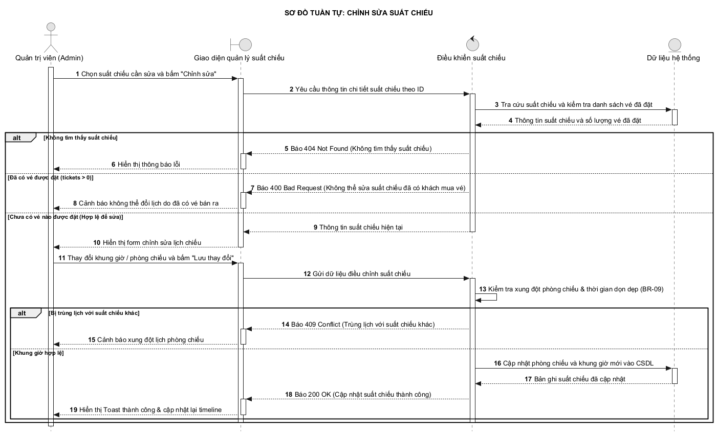

Sơ đồ tuần tự 38: Kết xuất báo cáo doanh thu vé, combo và đối soát tài chính


